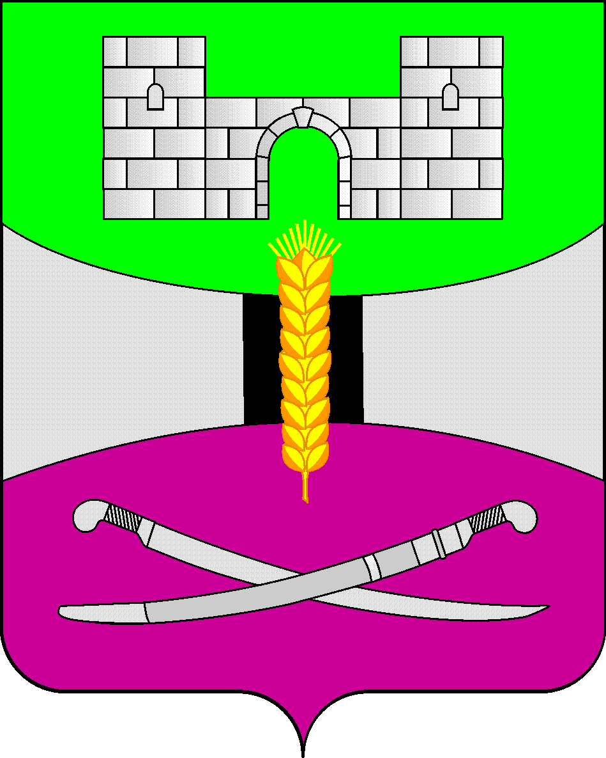

АДМИНИСТРАЦИЯ МУНИЦИПАЛЬНОГО ОБРАЗОВАНИЯ

ЩЕРБИНОВСКИЙ РАЙОН
ПОСТАНОВЛЕНИЕ

АДМИНИСТРАЦИЯ МУНИЦИПАЛЬНОГО ОБРАЗОВАНИЯ

ЩЕРБИНОВСКИЙ РАЙОН
ПОСТАНОВЛЕНИЕ
от 23.07.2024 | № 543
ст-ца Старощербиновская

О внесении изменений в постановление администрации
муниципального образования Щербиновский район
от 26 октября 2023 года № 1044 «Об утверждении муниципальной
программы муниципального образования Щербиновский район
«Обеспечение деятельности администрации
муниципального образования Щербиновский район»

В соответствии с Федеральным законом от 6 октября 2003 года № 131-ФЗ «Об общих принципах организации местного самоуправления в Российской Федерации», Уставом муниципального образования Щербиновский район, постановлением администрации муниципального образования Щербиновский район от 7 июля 2014 года № 341 «О порядке принятия решения о разработке, формирования, реализации и оценки эффективности реализации муниципальных программ муниципального образования Щербиновский район» п о с т а н о в л я ю:
1. Утвердить изменения, вносимые в постановление администрации муниципального образования Щербиновский район от 26 октября 2023 года № 1044 «Об утверждении муниципальной программы муниципального образования Щербиновский район «Обеспечение деятельности администрации муниципального образования Щербиновский район» (прилагаются).
2. Отделу по взаимодействию с органами местного самоуправления администрации муниципального образования Щербиновский район (Терещенко) разместить настоящее постановление на официальном сайте администрации муниципального образования Щербиновский район.
3. Отделу муниципальной службы, кадровой политики и делопроизводства администрации муниципального образования Щербиновский район (Гусева) опубликовать настоящее постановление в периодическом печатном издании «Информационный бюллетень органов местного самоуправления муниципального образования Щербиновский район».

4. Постановление вступает в силу на следующий день после его официального опубликования.

Исполняющий полномочия главы
муниципального образования
Щербиновский район С.Ю. Дормидонтов

ПРИЛОЖЕНИЕ

УТВЕРЖДЕНЫ
постановлением администрации
муниципального образования
Щербиновский район
от 23.07.2024 № 543

ИЗМЕНЕНИЯ,
вносимые в постановление администрации
муниципального образования Щербиновский район
от 26 октября 2023 года № 1044 «Об утверждении
муниципальной программы муниципального образования
Щербиновский район «Обеспечение деятельности администрации
муниципального образования Щербиновский район»

В приложении к постановлению:
1. Позицию «Этапы и сроки реализации муниципальной программы» паспорта муниципальной программы муниципального образования Щербиновский район «Обеспечение деятельности администрации муниципального образования Щербиновский район» изложить в следующей редакции:
«Объемы бюджетных ассигнований  муниципальной программы |  | общий объем финансирования состав-ляет  121 347 086,29 рублей, в том числе по годам:  2024 год – 46 592 286,29 рублей;  2025 год - 37 558 600,00 рублей;  2026 год - 37 196 200,00 рублей;  В том числе из средств бюджета муниципального образования Щербиновский район  120 586 086,29 рублей; в том числе по годам:  2024 год – 45 831 286,29 рублей;  2025 год – 37 558 600,00 рублей;  2026 год – 37 196 200,00 рублей;  В том числе межбюджетные трансферты из бюджетов других уровней – 761 000,00 рублей, в том числе бюджеты сельских поселений Щербиновского района:  2024 год – 761 000,00 рублей;  2025 год – 0,00 рублей;  2026 год –0,00 рублей».
2. В разделе 3 «Обоснование ресурсного обеспечения муниципальной программы»:
1) абзац первый изложить в следующей редакции:
«Финансирование муниципальной программы осуществляется за счет бюджета муниципального образования Щербиновский район, бюджета Краснодарского края, межбюджетных трансфертов из других уровней, в том числе бюджетов сельских поселений Щербиновского района. Общий объем финансирования муниципальной программы на 2024-2026 годы составляет 121 347 086 (сто двадцать один миллион триста сорок семь тысяч восемьдесят шесть) рублей 29 копеек»;
2) таблицу изложить в следующей редакции:
«
Источник финансирования муниципальной программы | Годы  реализации | Объем финансирования, рублей
Источник финансирования муниципальной программы | Годы  реализации | Всего | Федеральный бюджет | Краевой бюджет | Местный  бюджет | Бюджет сельских поселений

1 | 2 | 3 | 4 | 5 | 6 | 7
Основное мероприятие № 1 «Информатизация деятельности адми-  нистрации муниципального образования Щербиновский район и Совета муниципального образования Щербиновский район» | 2024 | 2 476 207,96 | 0,00 | 0,00 | 2 476 207,96 | 0,00
 | 2025 | 1 691 800,00 | 0,00 | 0,00 | 1 691 800,00 | 0,00
 | 2026 | 1 511 700,00 | 0,00 | 0,00 | 1 511 700,00 | 0,00
 | Итого | 5 679 707,96 | 0,00 | 0,00 | 5 679 707,96 | 0,00
Основное мероприятие № 2 «Информационное освещение деятельности органов местного самоуправления» | 2024 | 1 141 400,00 | 0,00 | 0,00 | 1 124 101,37  17 298,63* | 0,00
 | 2025 | 626 500,00 | 0,00 | 0,00 | 626 500,00 | 0,00
 | 2026 | 524 400,00 | 0,00 | 0,00 | 524 400,00 | 0,00
 | Итого | 2 292 300,00 | 0,00 | 0,00 | 2 292 300,00 | 0,00
Основное мероприятие № 3 «Обеспечение проведения праздничных дней и памятных дат, проводимых органами местного самоуправления» | 2024 | 844 750,00 | 0,00 | 0,00 | 844 750,00 | 0,00
 | 2025 | 363 600,00 | 0,00 | 0,00 | 363 600,00 | 0,00
 | 2026 | 304 500,00 | 0,00 | 0,00 | 304 500,00 | 0,00
 | Итого | 1 512 850,00 | 0,00 | 0,00 | 1 512 850,00 | 0,00
Основное мероприятие № 4 «Мероприятия по противодействию коррупции» | 2024 | 10 000,00 | 0,00 | 0,00 | 10 000,00 | 0,00
 | 2025 | 8 500,00 | 0,00 | 0,00 | 8 500,00 | 0,00
 | 2026 | 7 200,00 | 0,00 | 0,00 | 7 200,00 | 0,00
 | Итого | 25 700,00 | 0,00 | 0,00 | 25 700,00 | 0,00
Основное мероприятие № 5 «Мероприятия по обеспечению организационных вопросов для реализации муниципальной программы» | 2024 | 42 067 428,33 | 0,00 | 0,00 | 41 306 428,33 | 761 000,00
 | 2025 | 34 823 800,00 | 0,00 | 0,00 | 34 823 800,00 | 0,00
 | 2026 | 34 811 200,00 | 0,00 | 0,00 | 34 811 200,00 | 0,00
 | Итого | 111 702 428,33 | 0,00 | 0,00 | 110 941 428,33 | 761 000,00
Основное мероприятие № 6 «Гармонизация межнациональных | 2024 | 52 500,00 | 0,00 | 0,00 | 52 500,00 | 0,00
Основное мероприятие № 6 «Гармонизация межнациональных | 2025 | 44 400,00 | 0,00 | 0,00 | 44 400,00 | 0,00
Основное мероприятие № 6 «Гармонизация межнациональных | 2026 | 37 200,00 | 0,00 | 0,00 | 37 200,00 | 0,00
1 | 2 | 3 | 4 | 5 | 6 | 7
ношений и развитие национальных культур» | Итого | 134 100,00 | 0,00 | 0,00 | 134 100,00 | 0,00
Итого | 2024 | 46 592 286,29 | 0,00 | 0,00 | 45 831 286,29 | 761 000,00
Итого | 2025 | 37 558 600,00 | 0,00 | 0,00 | 37 558 600,00 | 0,00
 | 2026 | 37 196 200,00 | 0,00 | 0,00 | 37 196 200,00 | 0,00
всего по программе | 121 347 086,29 |  | 0,00 | 0,00 | 120 586 086,29 | 761 000,00

*Денежные обязательства получателей средств бюджета муниципального образования Щербиновский район, не использованные в предшествующем периоде, в связи с отсутствием возможности их финансового обеспечения
».
3. Приложение № 2 к муниципальной программе муниципального образования Щербиновский район «Обеспечение деятельности администрации муниципального образования Щербиновский район» изложить в следующей редакции:

«ПРИЛОЖЕНИЕ № 2
к муниципальной программе
муниципального образования
Щербиновский район «Обеспечение
деятельности администрации
муниципального образования
Щербиновский район»

ПЕРЕЧЕНЬ ОСНОВНЫХ МЕРОПРИЯТИЙ МУНИЦИПАЛЬНОЙ ПРОГРАММЫ
муниципального образования Щербиновский район
«Обеспечение деятельности администрации муниципального образования Щербиновский район»

№ п/п | Наименование  мероприятия | Годы реализации | Объем финансирования, рублей |  |  |  |  | Непосредственный результат реализации мероприятия | Участник муниципальной программы, исполнитель мероприятия
№ п/п | Наименование  мероприятия | Годы реализации | всего | в разрезе источников финансирования |  |  |  | Непосредственный результат реализации мероприятия | Участник муниципальной программы, исполнитель мероприятия
 |  |  |  | федеральный бюджет | краевой  бюджет | местные  бюджеты | бюджет  сельских  поселений | Непосредственный результат реализации мероприятия | Участник муниципальной программы, исполнитель мероприятия
1 | 2 | 3 | 4 | 5 | 6 | 7 | 8 | 9 | 10
1 | Основное  мероприятие № 1«Информатизация деятельности администрации муниципального образования Щербиновский район и Совета муниципального образования Щербиновский район | 2024 | 2 476 207,96 | 0,00 | 0,00 | 2 476 207,96 | 0,00 | приобретение, продление и сопровождение программного обеспечения компьютерной и орг. техники, аттестация АРМ | Администрация муниципального образования) Щербиновский район  (далее – Администрация), отдел по взаимодействию с органами местного само-управления ад-министрации муниципально-го образования Щербиновский район (далее – ОМС)
1 |  | 2025 | 1 691 800,00 | 0,00 | 0,00 | 1 691 800,00 | 0,00
1 |  | 2026 | 1 511 700,00 | 0,00 | 0,00 | 1 511 700,00 | 0,00
1 |  | Итого | 5 679 707,96 | 0,00 | 0,00 | 5 679 707,96 | 0,00
2 | Основное мероприятие № 2 «Информационное освещение деятельности органов местного самоуправления муниципального образования Щербиновский район» | 2024 | 1 141 400,00 | 0,00 | 0,00 | 1 124 101,37  17 298,63* | 0,00 | опубликование официальных нормативных, правовых актов администрации и Совета муниципального образования Щербиновский район в периодических печатных изданиях «Информационный бюллетень органов местного самоуправления муниципального образования Щербиновский район» и информирование населения района и края о деятельности администрации и Совета муниципального об-разования Щербиновский  район | Администрация
2 |  | 2025 | 626 500,00 | 0,00 | 0,00 | 626 500,00 | 0,00 |  | Администрация
2 |  | 2026 | 524 400,00 | 0,00 | 0,00 | 524 400,00 | 0,00 |  | Администрация
2 |  | Итого | 2 292 300,00 | 0,00 | 0,00 | 2 292 300,00 | 0,00 |  | Администрация
3 | Основное мероприятие № 3 «Обеспечение проведения праздничных дней и памятных дат, проводимых органами местного самоуправле-  ния муниципального образования Щербиновский район» | 2024 | 844 750,00 | 0,00 | 0,00 | 844 750,00 | 0,00 | поздравления с днем рождения руководителей предприятий и организаций, проведение праздничных и памятных дат, траурных мероприятий в муниципальном образовании Щербиновский район | Администрация,  ОМС
3 |  | 2025 | 363 600,00 | 0,00 | 0,00 | 363 600,00 | 0,00 |  | Администрация,  ОМС
3 |  | 2026 | 304 500,00 | 0,00 | 0,00 | 304 500,00 | 0,00 |  | Администрация,  ОМС
3 |  | Итого | 1 512 850,00 | 0,00 | 0,00 | 1 512 850,00 | 0,00 |  | Администрация,  ОМС
4 | Основное мероприятие № 4 «Мероприятия по  противодействию коррупции» | 2024 | 10 000,00 | 0,00 | 0,00 | 10 000,00 | 0,00 | 100%  изготовление печатной продукции в сфере противодействия коррупции | Администрация, юридический отдел администрации муниципального образования Щербиновский район
4 |  | 2025 | 8 500,00 | 0,00 | 0,00 | 8 500,00 | 0,00
4 |  | 2026 | 7 200,00 | 0,00 |  | 7 200,00 | 0,00
4 |  | Итого | 25 700,00 | 0,00 | 0,00 | 25 700,00 | 0,00
5 | Основное мероприятие № 5 «Мероприятия по обеспечению организационных вопросов для реализации муниципальной программы», в том числе: | 2024 | 42 067 428,33 | 0,00 | 0,00 | 41 306 428,33 | 761 000,00 | своевременное и качественное выполнение полномочий администрацией муниципального образования Щербиновский район | Администрация
5 |  | 2025 | 34 823 800,00 | 0,00 | 0,00 | 34 823 800,00 | 0,00 |  | Администрация
5 |  | 2026 | 34 811 200,00 | 0,00 | 0,00 | 34 811 200,00 | 0,00 |  | Администрация
5 |  | Итого | 111 702 428,33 | 0,00 | 0,00 | 110 941 428,33 | 761 000,00 |  | Администрация
5.1 | Расходы на оплату труда и содержание администрации муниципального образования Щербиновский район | 2024 | 41 306 428,33 | 0,00 | 0,00 | 41 306 428,33 | 0,00 | бесперебойное  обеспечение деятельности администрации муниципального образования Щербиновский район | Администрация
5.1 |  | 2025 | 34 823 800,00 | 0,00 | 0,00 | 34 823 800,00 | 0,00 |  | Администрация
5.1 |  | 2026 | 34 811 200,00 | 0,00 | 0,00 | 34 811 200,00 | 0,00 |  | Администрация
5.1 |  | Итого | 110 941 428,33 | 0,00 | 0,00 | 110 941 428,33 | 0,00 |  | Администрация
5.2 | Осуществление полномочий по определению поставщиков (подрядчиков, исполнителей) для муниципальных заказчиков сельских поселений Щербиновского района | 2024 | 337 000,00 | 0,00 | 0,00 | 0,00 | 337 000,00 | определение победителя (поставщика, подрядчика, исполнителя) по результатам конкурентных процедур | Администрация
5.2 |  | 2025 | 0,00 | 0,00 | 0,00 | 0,00 | 0,00 |  | Администрация
5.2 |  | 2026 | 0,00 | 0,00 | 0,00 | 0,00 | 0,00 |  | Администрация
5.2 |  | Итого | 337 000,00 | 0,00 | 0,00 | 0,00 | 337 000,00 |  | Администрация
5.3 | Осуществление полномочий сельских поселений Щербиновского района по осуществлению внутреннего муниципального финансового контроля | 2024 | 337 000,00 | 0,00 | 0,00 | 0,00 | 337 000,00 | осуществление внутреннего муниципального финансового контроля | Администрация
5.3 |  | 2025 | 0,00 | 0,00 | 0,00 | 0,00 | 0,00 |  | Администрация
5.3 |  | 2026 | 0,00 | 0,00 | 0,00 | 0,00 | 0,00 |  | Администрация
5.3 |  | Итого | 337 000,00 | 0,00 | 0,00 | 0,00 | 337 000,00 |  | Администрация
5.4 | Осуществление части полномочий по организации в границах поселения теплоснабжения населения | 2024 | 87 000,00 | 0,00 | 0,00 | 0,00 | 87 000,00 | Осуществление части полномочий по организации в границах поселения теплоснабжения населения | Администрация
5.4 |  | 2025 | 0,00 | 0,00 | 0,00 | 0,00 | 0,00 |  | Администрация
5.4 |  | 2026 | 0,00 | 0,00 | 0,00 | 0,00 | 0,00 |  | Администрация
5.4 |  | Итого | 87 000,00 | 0,00 | 0,00 | 0,00 | 87 000,00 |  | Администрация
6 | Основное мероприятие № 6 «Гармонизация межнациональных отношений и развитие национальных культур» | 2024 | 52 500,00 | 0,00 | 0,00 | 52 500,00 | 0,00 | укрепление общероссийской гражданской идентичности и единства многонационального народа Российской Федерации,  обеспечение межнационального мира и согласия, гармонизация межнациональных (межэтнических) отношений  в муниципальном образовании Щербиновский район  Содействие этно-культурному и духовному развитию народов Российской Федерации  в муниципальном образовании Щербиновский район | Администрация,ОМС
6 |  | 2025 | 44 400,00 | 0,00 | 0,00 | 44 400,00 | 0,00 |  | Администрация,ОМС
6 |  | 2026 | 37 200,00 | 0,00 | 0,00 | 37 200,00 | 0,00 |  | Администрация,ОМС
6 |  | Итого | 134 100,00 | 0,00 | 0,00 | 134 100,00 | 0,00 |  | Администрация,ОМС
 | Итого | 2024 | 46 592 286,29 | 0,00 | 0,00 | 45 831 286,29 | 761 000,00
 | Итого | 2025 | 37 558 600,00 | 0,00 | 0,00 | 37 558 600,00 | 0,00
 |  | 2026 | 37 196 200,00 | 0,00 | 0,00 | 37 196 200,00 | 0,00
всего по программе |  | 121 347 086,29 |  | 0,00 | 0,00 | 120 586 086,29 | 761 000,00
*Денежные обязательства получателей средств бюджета муниципального образования Щербиновский район, не использованные в предшествующем периоде, в связи с отсутствием возможности их финансового обеспечения. ».

Заместитель главы
муниципального образования
Щербиновский район А.Л. Кочерга

